LOS INVASORES

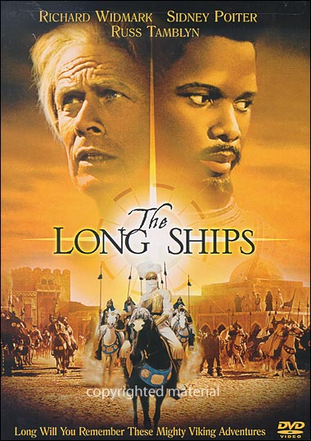

Any: 1963
Nacionalitat: Estats Units
Director: Jack Cardiff

SINOPSI

Als segles IX i X els víkings van rapinyar les costes europees, sense distingir terres cristianes de musulmanes.

CONEIXEMENTS PREVIS

Odín: també anomenat Wotan, és el déu suprem nòrdic. Governa a les batalles i a la tempesta, la fertilitat, la saviesa, la poesia i les lleis. Vigila el Món des d’una finestra. Es representa com un vell corpulent i amb cabells llargs que va acompanyat de dos llops (Geri i Freki). Dirigeix el Walhalla o món dels morts.
Thor: fill d’Odín, cavalca un carro tirat per dues cabres. Porta un martell. Déu del tro i protector de totes les divinitats.
Circassià: poble situat a les estepes russes i ucraïnianes.
Walhalla: paradís del més enllà dels víkings, al qual podien accedir el morts en bona guerra.
Drakkar: vaixell típic víking amb proa adornada amb un cap de drac.
Fiord: entrada de mar a terra. És molt profund ja que, a diferència de les ries, els fiords s’han format per acció de les glaceres.

PREGUNTES DE SEGUIMENT

- Quina història coneix el nàufrag al monestir? A qui li interessa la campana?

- Explica com és el vaixell, com és l’aldea i com és la festa.

- Qui torna al poble? Què li demana al seu pare?

- Com es fan amb la nau? A qui s’enduen? Qui els persegueix?

- Explica quins problemes tenen durant el viatge.

- Qui els ataca després del naufragi? Qui guanya? Què fan amb els presoners?

- Què projecta el soldà per a en Rolf? I per a la noia? I per a la resta de presoners?

- Explica com intenten fugir i quines en fan per palau.

- En què consisteix el cavall d’acer?

- Quines feines fan el víkings?

- Quines dificultats travessen al mar?

- On estava amagada la campana?

- Explica què passa quan arriben el soldà, la campana i els esclaus a la ciutat.

PREGUNTES DE REFLEXIÓ

- Què és el que mou els expedicionaris?

- Quines cultures o civilitzacions apareixen a la pel·lícula? Quines diferències hi ha entre elles?

- Per què pera al víkings la ciutat és la civilització?

